Sequência didática 1

Unidade temática
Moradias e materiais de construção

Objetivos
- Compreender com quais elementos se pode construir uma moradia.
- Conhecer diferentes tipos de moradias e materiais de construção.
- Aprofundar o saber sobre moradias indígenas.

Habilidades da BNCC – 3ª versão
- (EF15AR01) Identificar e apreciar formas distintas das artes visuais tradicionais e contemporâneas, cultivando a percepção, o imaginário, a capacidade de simbolizar e o repertório imagético.
- (EF15AR03) Reconhecer e analisar a influência de distintas matrizes estéticas e culturais das artes visuais nas manifestações artísticas das culturas locais, regionais e nacionais.
- (EF15AR23) Reconhecer e experimentar, em projetos temáticos, as relações processuais entre diversas linguagens artísticas.
- (EF15AR25) Conhecer e valorizar o patrimônio cultural, material e imaterial, de culturas diversas, em especial a brasileira, incluindo-se suas matrizes indígenas, africanas e europeias, de diferentes épocas, favorecendo a construção de vocabulário e repertório relativos às diferentes linguagens artísticas.

Gestão de sala de aula
Os estudantes podem estar organizados de maneira convencional, em fileiras, ou com as carteiras arrumadas formando meia-lua.

Número de aulas estimado
2 aulas de 50 minutos cada.

Aula 1

Conteúdo específico
Diálogo sobre o conceito de moradia, elementos presentes na construção e materiais utilizados.

Recursos didáticos
- Imagens do exterior de diferentes tipos de moradias. Essas imagens podem ser projetadas, impressas ou fotocopiadas.
- Lousa e giz para a escrita dos conceitos principais e das impressões dos estudantes sobre os temas abordados.
- Dicionário de língua portuguesa.

Encaminhamento
- Peça aos estudantes que observem as imagens. A seguir, colocamos sugestão de fotografias que podem ser apresentadas aos estudantes. Essas são construções típicas do Brasil, mas você pode pesquisar e acrescentar outras, inclusive de outros países.

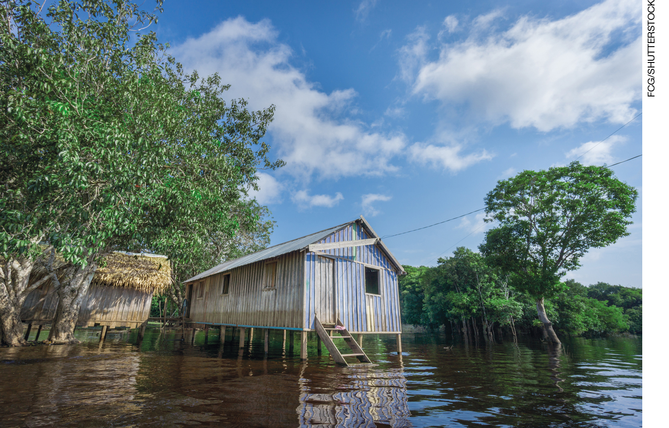
Casa sobre palafita no rio Negro (AM). Casas sobre palafita geralmente são construídas com madeira, foto de 2012.
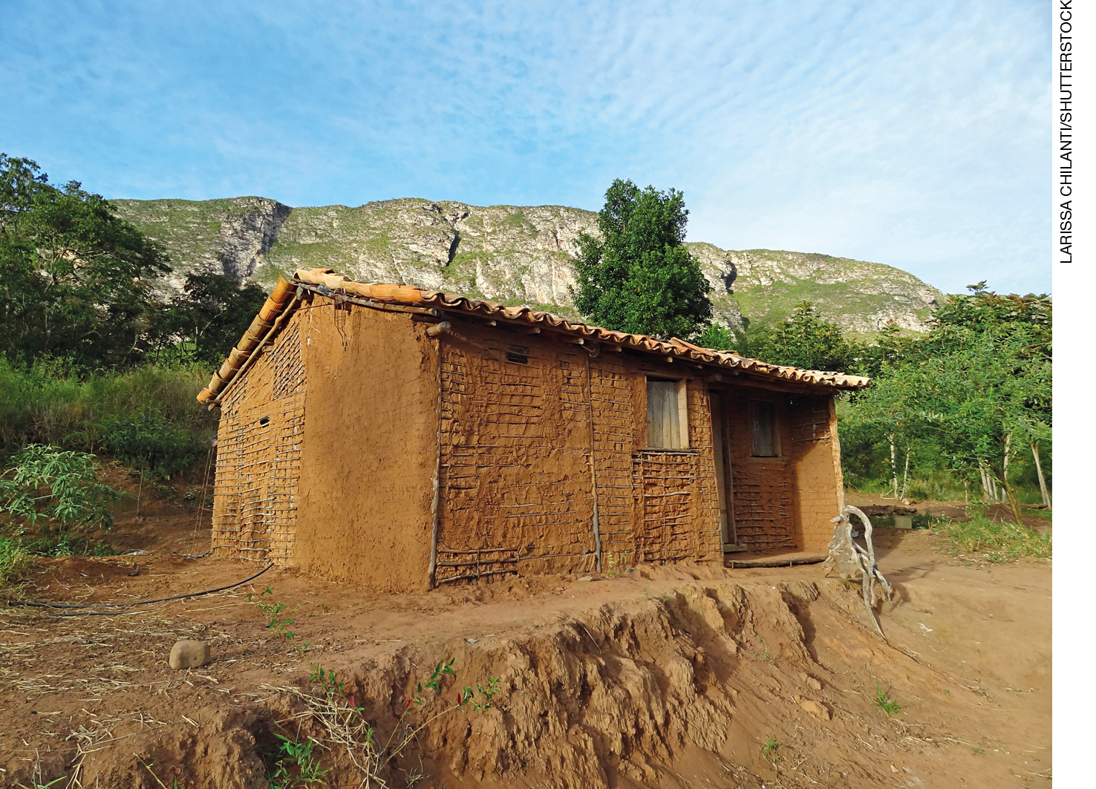
Casa de pau a pique no Parque Nacional da Chapada Diamantina (BA). Casas de pau a pique são construídas com ripas de bambu ou galhos finos de árvore entrelaçados e barro, foto de 2010.

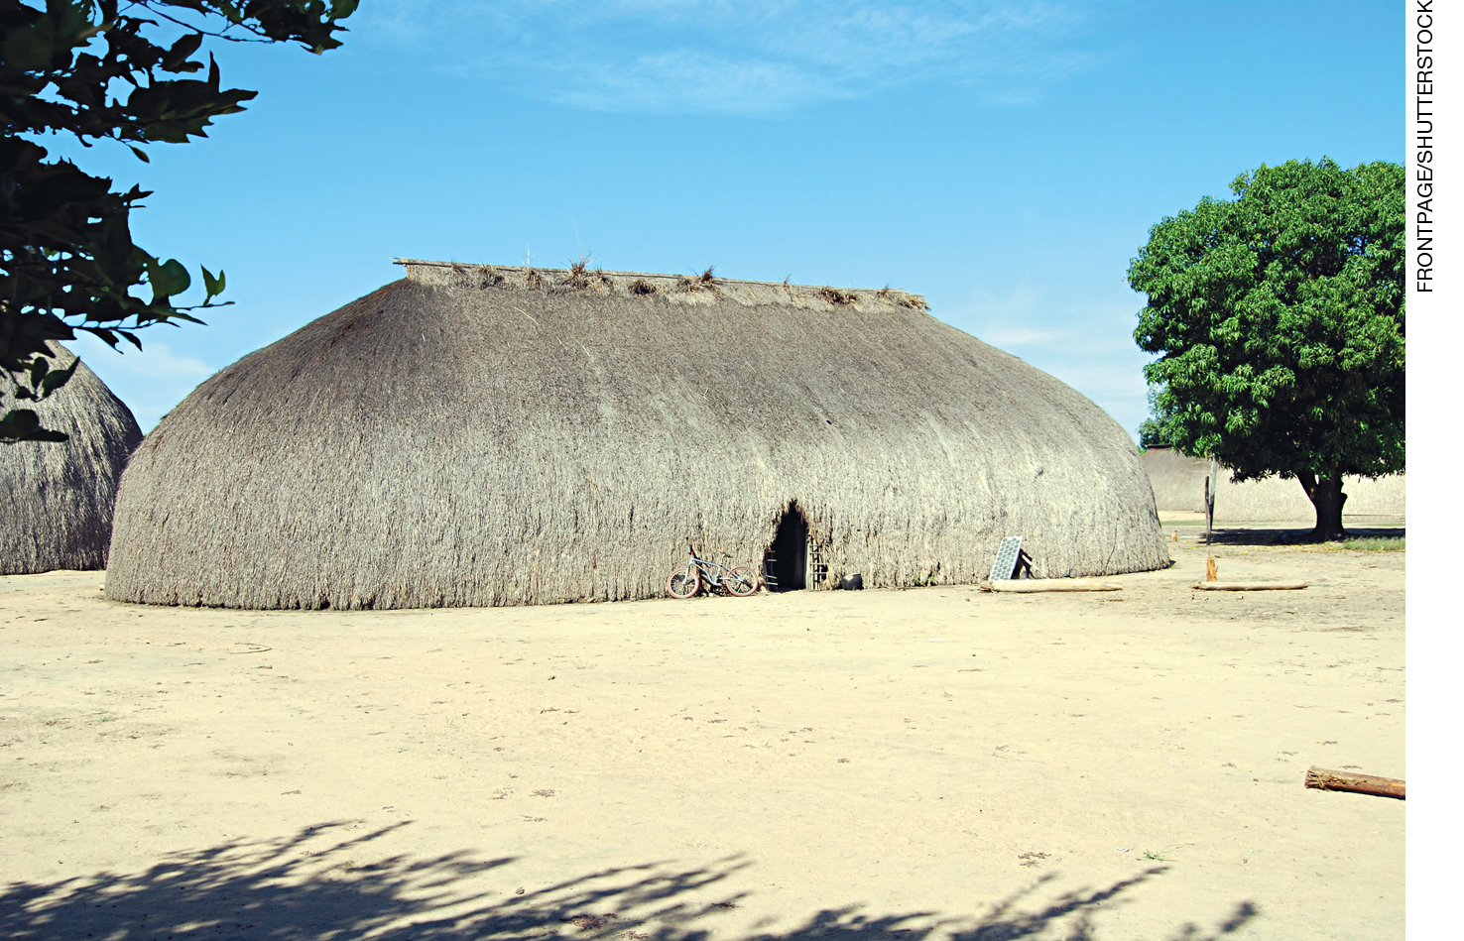
Oca Kamayurá no Parque Indígena do Xingu (MT), construção feita com bambus, cipós, folhas secas de palmeira e troncos de árvores, foto de 2008.
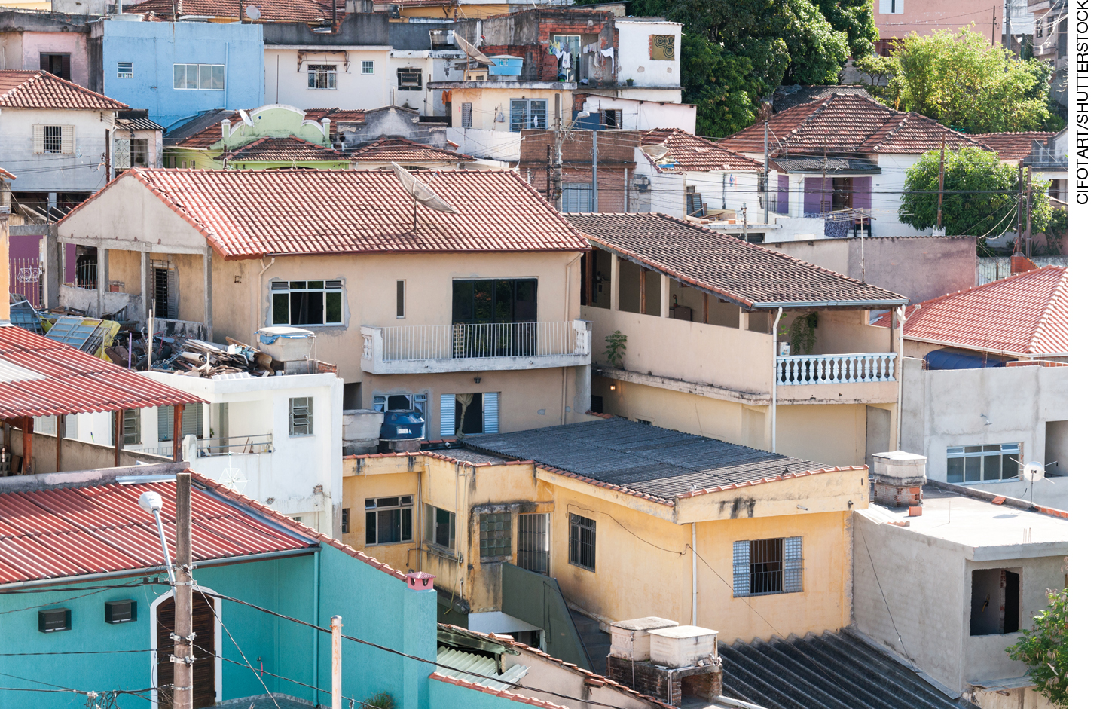
Casas de alvenaria em São Paulo (SP). Essas casas são feitas de tijolos, cimento e areia. Foto de 2014.

- Faça perguntas como: “Quais dessas construções vocês conhecem?”, “Alguma dessas moradias parece diferente? Por quê?”, “Quais se assemelham com as que existem onde vocês moram?”, “Que materiais vocês acham que foram utilizados para construir essas moradias?”, entre outras que julgar pertinentes.
- Liste na lousa as impressões dos estudantes, principalmente os materiais que eles acreditam que foram usados nas construções das fotografias. Ao final deste percurso, faça uma checagem com os estudantes para verificar se acertaram ou não as hipóteses levantadas no início do percurso didático.
- A seguir, escreva na lousa as seguintes palavras: moradia, alvenaria, pau a pique, recursos renováveis e não renováveis, sustentabilidade. Registre também tipos construtivos diferentes: casa sobre palafita; casa de pau a pique; oca e casa de alvenaria (acrescente os tipos construtivos das outras imagens que pesquisou).
- Use um dicionário e, com os estudantes, localize os verbetes relativos a esses conceitos. Para dinamizar a aula e trabalhar a leitura, peça a alguns deles que leiam o significado que corresponde a cada um desses conceitos.
- Após a leitura de cada verbete, peça aos estudantes que apontem qual(is) imagem(ns) se encaixa(m) na acepção lida.
- Faça pausas entre um conceito e outro para averiguar se os estudantes entenderam a definição. Caso necessário, repita a leitura e complemente, com suas palavras, os significados.
- Escreva na lousa um resumo do que foi conversado na aula.
- Compare o que os estudantes responderam anteriormente sobre os materiais de que as construções eram feitas com o que foi lido nos verbetes.

Aula 2

Conteúdo específico
Tipos de moradias indígenas.

Recursos didáticos
- Imagens de tabas (aldeias indígenas) e exemplos das habitações que as compõem. Sugerimos que se utilizem a imagem a seguir, a de oca da Aula 1 e outras acrescentadas a seu critério. Essas imagens podem ser projetadas, impressas ou fotocopiadas.

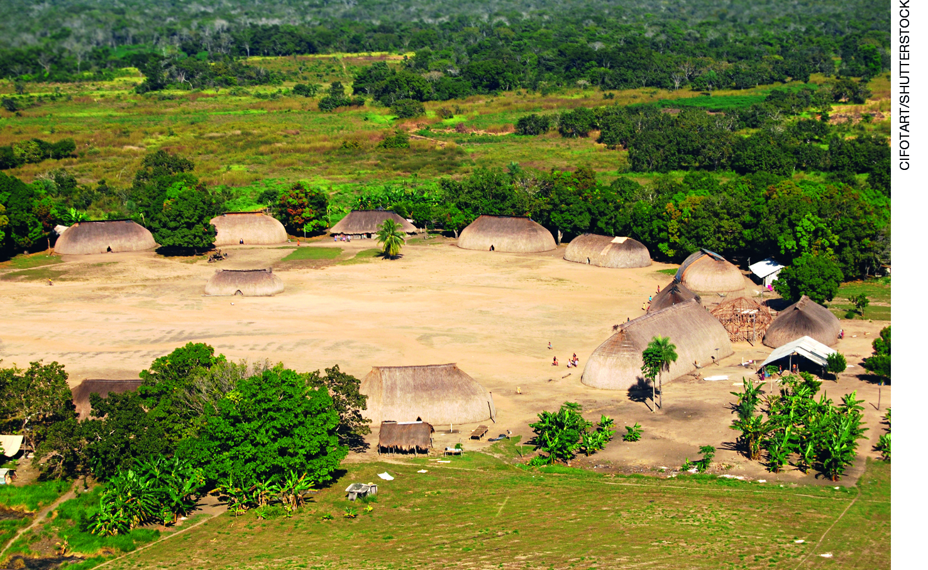
Aldeia Kamayurá no Parque Indígena do Xingu (MT). Foto de 2008.

- Texto base para explanação do conteúdo. Sugestões para pesquisa: site do Instituto Socioambiental (ISA) e Povos indígenas no Brasil Mirim, que faz parte do ISA.
- Textos e vídeos jornalísticos sobre a arquitetura indígena e sua influência na arquitetura atual (disponíveis on-line, gratuitamente).
- Folhas de papel sulfite e lápis de cor.

Encaminhamento
- Peça aos estudantes que observem atentamente as imagens.
- Pergunte-lhes o que veem de semelhante e de diferente entre essas construções.
- Explique que os tipos de habitações indígenas podem variar de acordo com os povos, mas que, no geral, elas possuem características semelhantes: construções grandes, com pouca ou nenhuma divisão eu seu interior e que servem de habitação para várias famílias. Outro ponto semelhante é que são construídas coletivamente, com materiais naturais próprios da região, como bambu, galhos de árvores, cipós, folhas de palmeira etc., que possibilitam a retenção da umidade e tornam o ambiente arejado. Em geral, as tabas situam-se perto de rios e áreas favoráveis ao plantio. Há também construções e espaços abertos que servem para rituais ou festas.
- Explique aos estudantes que essas construções indígenas têm servido de inspiração para a arquitetura urbana contemporânea, reduzindo o consumo de água e energia elétrica. Para contextualizar esses dados, use como referência textos e vídeos jornalísticos disponíveis gratuitamente na internet.
- Por fim, peça-lhes que façam um desenho sobre o tema, retratando o que entenderam sobre as moradias indígenas e suas características.

Atividade complementar
- Explore com os estudantes o conceito de sustentabilidade. Informe-os de que o Ministério do Meio Ambiente (MMA) estabeleceu um conjunto de orientações para que as construções sejam mais sustentáveis. Essas orientações se referem à área onde a construção será feita, ao tipo de material empregado e também aos resíduos oriundos do processo construtivo. Interrompa sua exposição e pergunte aos estudantes: “O que vocês acham que pode ser feito para economizar água nas construções?”, “Que tipo de material é mais adequado?”, “Já visitaram uma casa sustentável?”. Deixe que falem livremente, mesmo que suas ideias e propostas não sejam de todo factíveis.
Comente que, para se construir sustentavelmente, o MMA orienta que devem ser usadas algumas práticas, como movimentar o mínimo possível a terra, preservar as espécies vegetais nativas da região, adequar o projeto ao clima do local, minimizando o consumo de energia e otimizando as condições de ventilação, iluminação e aquecimento naturais, utilizar materiais disponíveis no local, preferencialmente recicláveis, promover o reúso de materiais, providenciar recursos para coleta e uso de águas pluviais, prever o reúso de águas e dar preferência ao emprego da energia solar e da energia eólica.

Aferição e formas de acompanhamento dos objetivos de aprendizagem

Legenda
Texto em preto | Objetivo de aprendizagem.
Texto em azul | Forma de acompanhar o desenvolvimento das aprendizagens.

 | Sim | Não | Parcialmente
1. Compreender com quais elementos se pode construir uma moradia.
Peça aos estudantes que façam uma lista com elementos estudados na Aula 1, escrevendo o que é essencial em uma moradia.
2. Conhecer diferentes tipos de moradias e materiais de construção.
Dê continuidade à atividade solicitada anteriormente, pedindo aos estudantes que façam uma lista de materiais de construção e desenhem o tipo de moradia que pode ser construído com eles.
3. Aprofundar o saber sobre moradias indígenas.
Pesquise vídeos ou sequências de fotos sobre a construção de aldeias indígenas e reproduza-os em sala de aula. Faça perguntas para os estudantes sobre o que foi assistido/visto e o que mais chamou a atenção deles a respeito dos processos construtivos empregados nas construções.

Sugestões para acompanhar o desenvolvimento dos estudantes

- Peça aos estudantes que observem as moradias do bairro onde moram. Depois, solicite-lhes que façam um desenho de um pequeno trecho do bairro, com a escrita de algumas linhas sobre o que perceberam dos materiais usados nas construções e o que acharam interessante na observação. Essa atividade favorece o desenvolvimento da seguinte habilidade: EF15AR01.
- Solicite aos estudantes que prestem atenção nos arredores da escola, quando estiverem no percurso de ida ou volta, por alguns dias. Peça-lhes que dividam uma folha de caderno em duas colunas: em uma delas devem anotar o que precisa ser melhorado, “consertado” etc.; na outra, devem anotar o que eles acreditam que está bom e que não precisa mudar. Essa atividade favorece o desenvolvimento da seguinte habilidade: EF15AR01.

Quadro de habilidades essenciais
Considerando as habilidades da BNCC – 3ª versão empregadas neste bimestre, as que consideramos essenciais para que os estudantes possam dar continuidade aos estudos são:

- (EF15AR03) Reconhecer e analisar a influência de distintas matrizes estéticas e culturais das artes visuais nas manifestações artísticas das culturas locais, regionais e nacionais.
- (EF15AR25) Conhecer e valorizar o patrimônio cultural, material e imaterial, de culturas diversas, em especial a brasileira, incluindo-se suas matrizes indígenas, africanas e europeias, de diferentes épocas, favorecendo a construção de vocabulário e repertório relativos às diferentes linguagens artísticas.

ficha para autoavaliação
Marque um X na carinha que retrata melhor o que você sente para responder a cada questão.
 | Sim | Mais ou menos | Não
Entendi os diferentes tipos de moradia e os materiais necessários para sua construção?
Compreendi o que é sustentabilidade?
Conheci tipos de habitação indígena e compreendi como são construídas?
Percebi as diferentes construções de moradia no meu bairro?
Nas questões em que você respondeu Não, o que acredita que precisa fazer para melhorar?
____________________________________________________________________________________
____________________________________________________________________________________
____________________________________________________________________________________
____________________________________________________________________________________
____________________________________________________________________________________
____________________________________________________________________________________
____________________________________________________________________________________
____________________________________________________________________________________
____________________________________________________________________________________
____________________________________________________________________________________

